1、变更——单位名称变更、法定代表人变更、注册地址变更时
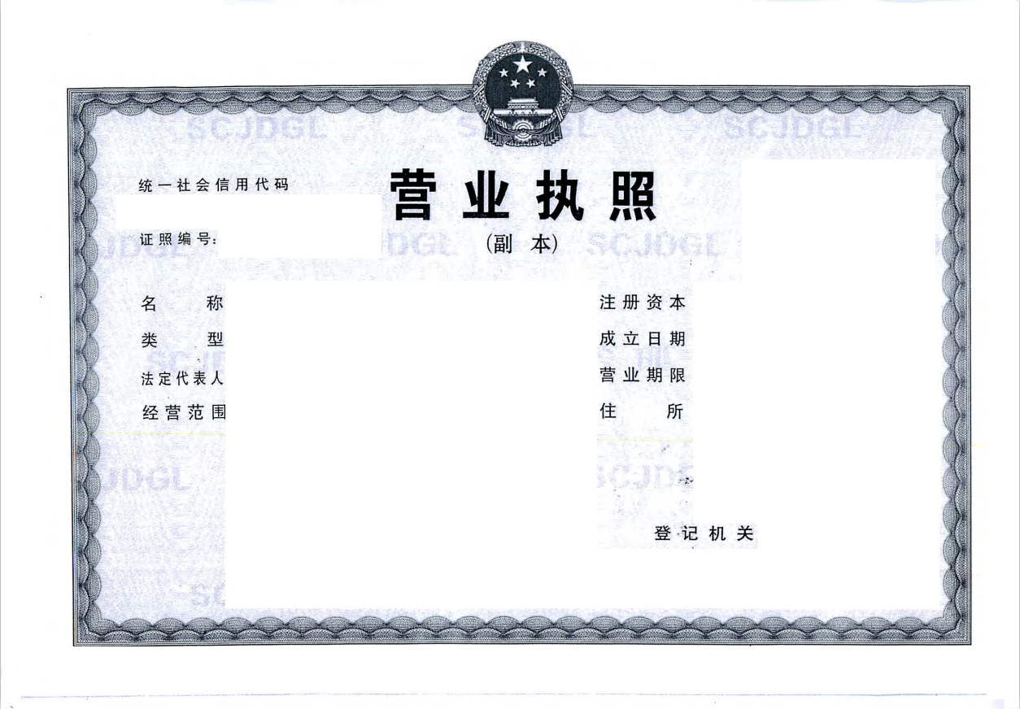

2、变更——生产场所所在地路名路牌变更时
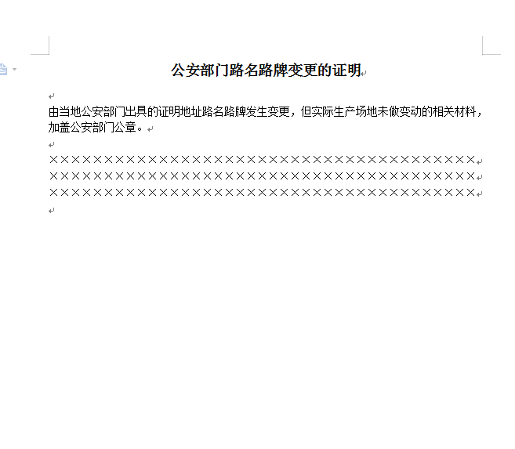

3、变更——水处理工艺变更时
